**ポリマー改質アスファルト**

背景・目的

　近年、大量輸送に伴う車両の大型化や交通集中による渋滞などの交通条件、さらには温暖化等による気温上昇や集中豪雨、それに積雪などの気象条件が加わり、道路舗装は日々、摩耗・変形・ひび割れなどに代表される破壊を受けており、道路がおかれる環境は決してやさしいものではない。

　これら諸条件に対応すべく、道路舗装に耐久性・機能性を持たせる目的で開発された。

特徴

　ポリマー改質アスファルトは、ストレートアスファルトに熱可塑性エラストマーや熱可塑性樹脂に代表される改質材を混合・分散・溶解させ、本来のストレートアスファルトが有する性状を向上させたアスファルト製品。使用用途に応じたさまざまな種類がある。

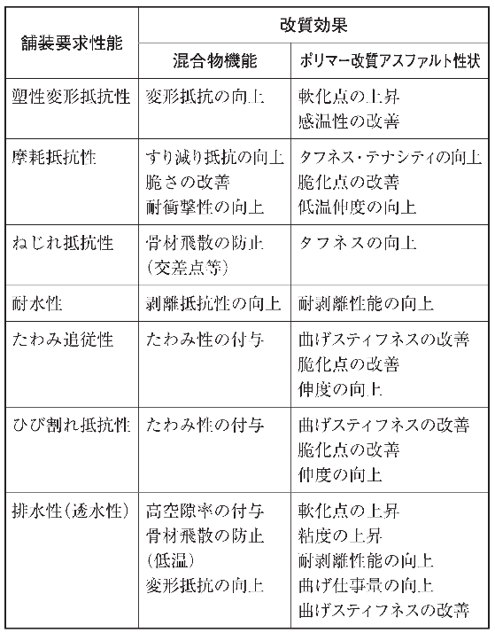　主な特徴

　・塑性変形抵抗性に優れる

　・せん断強度が大きく、接着性・密着性に優れる

　・タフネス・テナシティに優れ、骨材の把握力に優れる

　・対流動性に優れる

　・耐久性に優れる

留意点

1. 適用する層の判断：交通条件や既設舗装の状況によっ

　て表層のみor表層、基層の両方に適用するか判断。

1. 既設混和物の剥離による損傷の考慮：基層以下の既設

　混和物に剥離による損傷が見られる場合には、混和物を除

　去する。

1. 混和物粒度とポリマー改質アスファルトの選定：表層混合物の種類の選択によりポリマー改質アスファルトの選択の幅がある。気象条件、交通条件、コスト等を考慮。
2. 目標動的安定度（目標ＤＳ）の算出方法：目標ＤＳは、共用期間・大型車交通量・輪荷重補正係数・走行速度補正係数・温度補正係数・わだち掘れ量から算出する。